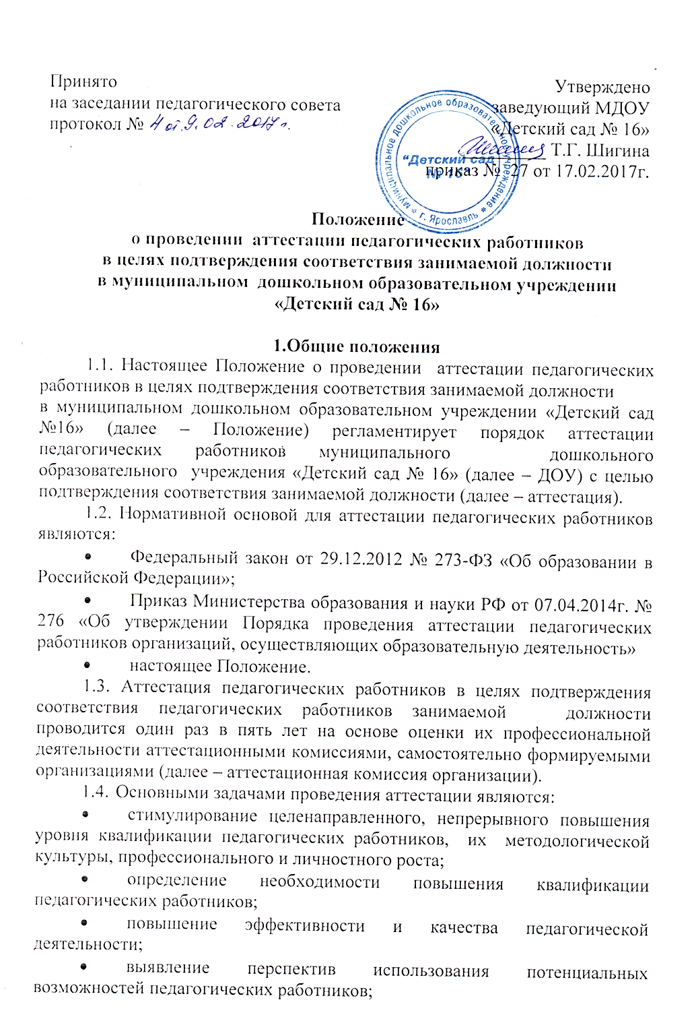
- учет требований федеральных государственных образовательных стандартов к кадровым условиям реализации образовательных программ при формировании кадрового состава организаций;
- обеспечение дифференциации размеров оплаты труда педагогических работников с учетом установленной квалификационной категории и объема их преподавательской (педагогической) работы.
1.5. Основными принципами проведения аттестации являются коллегиальность, гласность, открытость, обеспечивающие объективное отношение к педагогическим работникам, недопустимость дискриминации при проведении аттестации.
1.6. Аттестации в обязательном порядке подлежат педагогические работники ДОУ, не имеющие квалификационных категорий (первой или высшей), включая педагогических работников, осуществляющих педагогическую деятельность помимо основной работы, а также по совместительству, кроме педагогических работников, указанных в пункте 1.7. данного Положения.
1.7. Аттестации не подлежат следующие педагогические работники:
а) проработавшие в занимаемой должности менее двух лет в данной организации;
б) беременные женщины;
в) женщины, находящиеся в отпуске по беременности и родам;
г) находящиеся в отпуске по уходу за ребенком до достижения им возраста трех лет;
д) отсутствовавшие на рабочем месте более четырех месяцев в связи с заболеванием;
е) педагогические работники, имеющие квалификационные категории.
Аттестация педагогических работников, предусмотренных подпунктами «в» и «г» пункта 1.7. данного Положения, возможна не ранее чем через два года после их выхода из указанных отпусков.
Аттестация педагогических работников, предусмотренных подпунктом «д» пункта 1.7. данного Положения, возможна не ранее чем через год после их выхода на работу.

2.Аттестационная комиссия
2.1. Аттестацию педагогических работников осуществляет аттестационная комиссия, самостоятельно формируемая ДОУ.
2.2. Формирование, структура и состав аттестационной комиссии.
2.2.1. Аттестационная комиссия создается распорядительным актом руководителя в составе председателя комиссии, заместителя председателя, секретаря и членов комиссии и формируется из числа работников ДОУ, в котором работает педагогический работник, представителя выборного органа первичной профсоюзной организации (при наличии такого органа), представителей коллегиальных органов управления ДОУ.
2.2.2. Руководитель ДОУ не может являться председателем аттестационной комиссии.
2.2.3. Состав аттестационной комиссии формируется таким образом, чтобы была исключена возможность конфликта интересов, который мог бы повлиять на принимаемое аттестационной комиссией решение.
2.2.4. Численный состав аттестационной комиссии – не менее 3 человек.
2.2.5. Персональный состав аттестационной комиссии утверждается приказом руководителя.
2.2.6. Срок действия аттестационной комиссии составляет 1 год.
2.2.7. Полномочия отдельных членов аттестационной комиссии могут быть досрочно прекращены приказом руководителя по следующим основаниям:
- невозможность выполнения обязанностей по состоянию здоровья;
- увольнение члена аттестационной комиссии;
- неисполнение или ненадлежащее исполнение обязанностей члена аттестационной комиссии.
2.3. Председатель аттестационной комиссии:
- руководит деятельностью аттестационной комиссии;
- проводит заседания аттестационной комиссии;
- распределяет обязанности между членами аттестационной комиссии;
- определяет по согласованию с членами комиссии порядок рассмотрения вопросов;
- организует работу членов аттестационной комиссии по рассмотрению предложений, заявлений и жалоб аттестуемых работников, связанных с вопросами их аттестации;
- подписывает протоколы заседаний аттестационной комиссии;
- контролирует хранение и учет документов по аттестации;
- осуществляет другие полномочия.
2.4. В случае временного отсутствия (болезни, отпуска, командировки и других уважительных причин) председателя аттестационной комиссии полномочия председателя комиссии по его поручению осуществляет заместитель председателя комиссии либо один из членов аттестационной комиссии.
2.5. Заместитель председателя аттестационной комиссии:
- исполняет обязанности председателя в его отсутствие (отпуск, командировка и т.п.);
- участвует в работе аттестационной комиссии;
- проводит консультации педагогических работников;
- рассматривает обращения и жалобы аттестуемых педагогических работников, связанные с вопросами их аттестации;
- подписывает протоколы заседаний аттестационной комиссии;
- осуществляет другие полномочия.
2.6. Секретарь аттестационной комиссии:
- подчиняется непосредственно председателю аттестационной комиссии;
- организует заседания аттестационной комиссии и сообщает членам комиссии о дате и повестке дня ее заседания;
- осуществляет прием и регистрацию документов (представления, дополнительные собственные сведения педагогического работника, заявления о несогласии с представлением);
- ведет и оформляет протоколы заседаний аттестационной комиссии;
- обеспечивает оформление выписок из протокола заседания аттестационной комиссии;
- участвует в решении споров и конфликтных ситуаций, связанных с аттестацией педагогических работников;
- обеспечивает хранение и учёт документов по аттестации педагогических работников;
- подписывает протоколы заседаний аттестационной комиссии, выписки из протокола;
- осуществляет другие полномочия.
2.7. Члены аттестационной комиссии:
- участвуют в работе аттестационной комиссии;
- подписывают протоколы заседаний аттестационной комиссии.
2.8. Порядок работы аттестационной комиссии.
2.8.1. Заседания аттестационной комиссии проводятся в соответствии с графиком аттестации, утвержденным руководителем.
2.8.2. Заседание считается правомочным, если на нем присутствует не менее двух третей от общего числа членов комиссии.
2.9. К документации аттестационной комиссии относятся:
- приказ руководителя о составе, графике заседаний аттестационной комиссии;
- протоколы заседаний аттестационной комиссии;
- документы по аттестации педагогических работников в составе личных дел (представление, выписка из протокола заседания аттестационной комиссии);
- журналы регистрации документов:
1) журнал регистрации представлений на аттестацию с целью подтверждения соответствия педагогического работника занимаемой должности;
2) журнал регистрации письменных обращений педагогических работников.

3.Подготовка к аттестации
3.1.Решение о проведении аттестации педагогических работников принимается руководителем. Руководитель издает соответствующий распорядительный акт, включающий в себя список работников, подлежащих аттестации, график проведения аттестации и доводит его под роспись до сведения каждого аттестуемого не менее чем за 30 календарных дней до начала аттестации.
3.2. В графике проведения аттестации указываются:
- ФИО педагогического работника, подлежащего аттестации;
- должность педагогического работника;
- дата и время проведения аттестации;
- дата направления представления руководителя в аттестационную комиссию.
3.3. Представление руководителя.
3.3.1. Проведение аттестации педагогических работников осуществляется на основании представления работодателя в аттестационную комиссию.
3.3.2. В представлении руководителя должны содержаться следующие сведения о педагогическом работнике:
а) фамилия, имя, отчество;
б) наименование должности на дату проведения аттестации;
в) дата заключения по этой должности трудового договора;
г) уровень образования и квалификация по направлению подготовки;
д) информация о прохождении повышения квалификации;
е) результаты предыдущих аттестаций (в случае их проведения);
ж) мотивированная всесторонняя и объективная оценка профессиональных, деловых качеств, результатов профессиональной деятельности на основе квалификационной характеристики по занимаемой должности и (или) профессиональных стандартов, в том числе в случаях, когда высшее или среднее профессиональное образование педагогических работников не соответствует профилю преподаваемого предмета либо профилю педагогической деятельности в ДОУ, участия в деятельности методических объединений и иных формах методической работы.
3.3.3. Педагогический работник с представлением должен быть ознакомлен руководителем под роспись не позднее, чем за 30 календарных дней до дня проведения аттестации. После ознакомления с представлением педагогический работник имеет право представить в аттестационную комиссию собственные сведения, характеризующие его трудовую деятельность за период с даты предыдущей аттестации (при первичной аттестации – с даты поступления на работу), а также заявление с соответствующим обоснованием в случае несогласия со сведениями, содержащимися в представлении руководителя.
3.3.4. При отказе педагогического работника от ознакомления с представлением руководителя составляется соответствующий акт, который подписывается руководителем и лицами, в присутствии которых составлен акт.

- Проведение аттестации
4.1. Педагогический работник должен лично присутствовать при его аттестации на заседании аттестационной комиссии.
4.2. В случае невозможности присутствия работника в день проведения аттестации на заседании аттестационной комиссии по уважительным причинам (болезнь, командировка и др.) в график аттестации вносятся соответствующие изменения, о чем работодатель знакомит работника под роспись не менее чем за 30 календарных дней до новой даты проведения его аттестации.
4.3. При неявке педагогического работника на заседание аттестационной комиссии без уважительной причины комиссия вправе провести аттестацию в его отсутствие.
4.4. Оценка деятельности аттестуемого педагогического работника.
4.4.1. Аттестационная комиссия рассматривает сведения о педагогическом работнике, содержащиеся в представлении руководителя, заявление аттестуемого с соответствующим обоснованием в случае несогласия с представлением руководителя, а также дает оценку соответствия педагогического работника квалификационным требованиям по занимаемой должности.
4.4.2. Обсуждение профессиональных и личностных качеств работника применительно к его должностным обязанностям и полномочиям должно быть объективным и доброжелательным.
4.4.3. Оценка деятельности работника основывается на его соответствии квалификационным требованиям по занимаемой должности, определении его участия в решении поставленных перед организацией задач, сложности выполняемой им работы, ее результативности. При этом должны учитываться профессиональные знания педагогического работника, опыт работы, повышение квалификации и переподготовка.
4.4.4. Члены аттестационной комиссии при необходимости вправе задавать педагогическому работнику вопросы, связанные с выполнением должностных обязанностей.
4.4.5. Секретарь аттестационной комиссии ведет протокол заседания аттестационной комиссии (далее – протокол), в котором фиксирует ее решения и результаты голосования. Протокол подписывается председателем, заместителем председателя, секретарем и членами аттестационной комиссии, присутствовавшими на заседании, и хранится у руководителя.
4.5. Порядок принятия решений аттестационной комиссией.
4.5.1. По результатам аттестации педагогического работника аттестационная комиссия принимает одно из следующих решений:
- соответствует занимаемой должности (указывается должность работника);
- соответствует занимаемой должности (указывается должность работника) при условии прохождения профессиональной переподготовки или повышения квалификации;
- не соответствует занимаемой должности (указывается должность работника).
4.5.2. Решение аттестационной комиссией принимается в отсутствие аттестуемого педагогического работника открытым голосованием большинством голосов присутствующих на заседании членов аттестационной комиссии.
4.5.3. В случаях, когда не менее половины членов аттестационной комиссии организации, присутствующих на заседании, проголосовали за решение о соответствии работника занимаемой должности, педагогический работник признается соответствующим занимаемой должности.
4.5.4. При прохождении аттестации педагогический работник, являющийся членом аттестационной комиссии, не участвует в голосовании по своей кандидатуре.
4.5.5. Результаты аттестации педагогического работника, непосредственно присутствующего на заседании аттестационной комиссии, сообщаются ему после подведения итогов голосования.
4.5.6. Педагогический работник знакомится под роспись с результатами аттестации, оформленными протоколом.

4.6. Выписка из протокола.
4.6.1. На каждого педагогического работника, прошедшего аттестацию, не позднее двух рабочих дней со дня ее проведения секретарем аттестационной комиссии организации составляется выписка из протокола, которая содержит следующие сведения: фамилию, имя, отчество аттестуемого, наименование его должности, дату проведения заседания аттестационной комиссии, результаты голосования при принятии решения.
4.6.2. Аттестованный работник знакомится с выпиской из протокола под роспись в течение трех рабочих дней после ее составления.
4.6.3. Выписка из протокола, представление руководителя, а также дополнительные сведения, представленные самими педагогическими работниками, характеризующими их профессиональную деятельность (в случае их наличия) хранятся в личном деле педагогического работника у работодателя.
4.7. Решения, принимаемые руководителем.
4.7.1. Результаты аттестации работника представляются руководителю не позднее чем через три дня после ее проведения.
4.7.2. В случае признания педагогического работника соответствующим занимаемой должности при условии прохождения профессиональной переподготовки или повышения квалификации руководитель принимает меры к направлению его на профессиональную переподготовку или повышение квалификации в срок не позднее одного года после принятия аттестационной комиссией соответствующего решения.
4.7.3. По завершению обучения педагогический работник представляет в аттестационную комиссию отчет об освоении программ профессиональной переподготовки или повышения квалификации.
4.7.4. В случае признания педагогического работника по результатам аттестации несоответствующим занимаемой должности вследствие недостаточной квалификации трудовой договор с ним может быть расторгнут в соответствии с пунктом 3 части 1 статьи 81 Трудового кодекса Российской Федерации. Увольнение по данному основанию допускается, если невозможно перевести педагогического работника с его письменного согласия на другую имеющуюся у руководителя работу (как вакантную должность или работу, соответствующую квалификации работника, так и вакантную нижестоящую должность или нижеоплачиваемую работу), которую работник может выполнять с учетом его состояния здоровья (часть 3 статьи 81 Трудового кодекса Российской Федерации).
4.8. Результаты аттестации педагогический работник вправе обжаловать в суде в соответствии с законодательством Российской Федерации.
4.9. Аттестационная комиссия Учреждения по представлению руководителя вправе выносить рекомендации о возможности приема на работу на должности педагогических работников лиц, не имеющих специальной подготовки или стажа работы, установленных в разделе «Требования к квалификации» квалификационных характеристик, но обладающих достаточным практическим опытом и компетентностью, как это установлено пунктом 9 «Общих положений» раздела «Квалификационные характеристики должностей работников образования» Единого квалификационного справочника должностей руководителей, специалистов и служащих, утвержденного приказом Минздравсоцразвития Российской Федерации от 26.08.2010 № 761н, зарегистрированного в Минюсте Российской Федерации 06.10.2010, регистрационный № 18638.
4.10. Подведение итогов аттестации.
После проведения аттестации педагогических работников ежегодно издается распоряжение (или иной акт) руководителя, в котором рассматриваются результаты аттестации, утверждается план мероприятий, направленных на улучшение эффективности работы педагогических работников организации, выполнение предложений работников, поступивших в ходе аттестации.

Приложение №1

к Положению
об аттестации педагогических работников
в целях подтверждения соответствия
занимаемой должности.

Вопросы для проведения аттестации педагогических работников
в целях подтверждения соответствия занимаемой должности

- Какие главные задачи поставлены в государственной программе «Развитие образования» на 2013-2020 годы?
- Перечислите, что входит в общую структуру образования в России и уровни общего образования.
- Что является основой введения Федерального государственного образовательного стандарта дошкольного образования (ФГОС ДО) и с какой целью он вводится?
- Что такое целевые ориентиры дошкольного образования? Для каких целей они используются?
- В какой форме может быть получено ребёнком дошкольное образование в России?
- Каким правом могут пользоваться родители (законные представители) дошкольника, если дошкольное образование осуществляется в форме семейного образования?
- Сформулируйте понятие «профессиональная компетентность воспитателя».
- Какие модели организации образовательного процесса выделены в концепции «Дошкольное образование как ступень системы общего образования»?
- Назовите основные подходы, которые должен руководствоваться воспитатель в отборе тем при комплексно-тематическом планировании.
- Как вы понимаете «интеграцию образовательных областей»?
- Перечислите, что даёт проектная деятельность участникам образовательного процесса (детям, педагогам, родителям).
- Дайте характеристику использованию игровых технологий в работе с дошкольниками.
- Что должен учитывать воспитатель при составлении режима дня?
- Какие виды тематических прогулок можно организовать с детьми. Дайте их краткую характеристику.
- В чём отличие перспективного плана работы воспитателя от календарного?
- Дайте определение предметно-развивающей среде. Перечислите основные условия, которые необходимо учитывать при создании развивающей предметно-пространственной среды?
- Сформулируйте, что значит «готовность дошкольника к поступлению в школу»?
- Перечислите, что относится к общей и специальной готовности ребёнка к школе?
- Как вы понимаете «непрерывность образования»?
- Перечислите основные психолого-педагогические условия реализации непрерывного образования?

Приложение №2

к Положению
об аттестации педагогических работников
в целях подтверждения соответствия
занимаемой должности.

АТТЕСТАЦИОННЫЙ ЛИСТ

1. Фамилия, имя, отчество ___________________________________________________________

2. Год, число и месяц рождения ______________________________________________________

3. Занимаемая должность на момент аттестации и дата назначения на эту должность
_________________________________________________________________________________
_________________________________________________________________________________

4. Сведения о профессиональном образовании, наличии ученой степени, ученого звания _________________________________________________________________________________
(когда и какое учебное заведение окончил, специальность
_________________________________________________________________________________
_________________________________________________________________________________
и квалификация по образованию, ученая степень, ученое звание)

5. Сведения о повышении квалификации за последние 5 лет до прохождения аттестации________________________________________________________________________
_________________________________________________________________________________

6. Стаж педагогической работы (работы по специальности)_______________________________

7. Общий трудовой стаж _________

8. Краткая оценка деятельности педагогического работника ____________________________________________________________________________________________________________________________________________________________________________________________________________________________________________________________________________________________________________________________________

9. Рекомендации аттестационной комиссии _________________________________________________________________________________
_________________________________________________________________________________
_________________________________________________________________________________
_________________________________________________________________________________

10. Решение аттестационной комиссии ________________________________________________
(соответствует (не соответствует) требованиям, предъявляемым к должности «руководитель»)

11. Количественный состав аттестационной комиссии __________________

12. На заседании присутствовало ________ членов аттестационной комиссии

Количество голосов за _____, против ______

13. Примечания ____________________________________________________________________
_________________________________________________________________________________
_________________________________________________________________________________

Председатель аттестационной комиссии ___________ ________________________
(подпись) (расшифровка подписи)

Заместитель председателя аттестационной комиссии _________ __________________
(подпись) (расшифровка подписи)

Секретарь аттестационной комиссии __________ ________________________
(подпись) (расшифровка подписи)

Члены аттестационной комиссии: ___________ ________________________
(подпись) (расшифровка подписи)
___________ ________________________
(подпись) (расшифровка подписи)

Дата проведения аттестации и принятия решения аттестационной комиссией _______________
_________________________________________________________________________________

Аттестация проведена сроком на 5 лет _________________________________________________________________________________
_________________________________________________________________________________
(дата и номер распорядительного акта органа исполнительной власти субъекта РФ, осуществляющего управление в сфере образования) (федерального органа исполнительной власти)

М.П.

С аттестационным листом ознакомлен (а)_______________________________________________
(подпись педагогического работника, дата)

С решением аттестационной комиссии согласен (не согласен) (согласна, не согласна)
___________ __________________________________________
(подпись) (расшифровка подписи)

Приложение №3

к Положению
об аттестации педагогических работников
в целях подтверждения соответствия
занимаемой должности.

Образец протокола
заседания Аттестационной комиссии

Протокол № _____

от

В заседании участвуют:
На заседание приглашены:
Повестка дня:
Определение соответствия уровня квалификации педагога…ФИО…. требованиям, предъявляемым к должности «воспитатель»

По первому вопросу слушали:
ФИО., секретаря Аттестационной комиссии, которая представила характеристику на …..ФИО…………...
ФИО, которая подчеркнула, что ….ФИО педагога…… присущи …., ….., ….., ……. Он …, …, …..

В ходе собеседования …ФИО педагога……. ответил на вопросы №№…….. из перечня

Рекомендации Аттестационной комиссии: пройти повышение квалификации для …..
Решили: признать …ФИО подтверждение соответствия занимаемой ей должности Голосовали: ЗА - …чел., ПРОТИВ - …чел

Председатель Аттестационной комиссии
Заместитель председателя Аттестационной комиссии
Секретарь Аттестационной комиссии

Члены Аттестационной комиссии:

